PÀÈ¶ «±Àé«zÁå¤®0iÀÄ, ¨ÉAUÀ¼ÀÆgÀÄ
¨sÁ.PÀÈ.¸ÀA.¥À.-PÀÈ¶ «eÁÕ£À PÉÃAzÀæ, ¨ÉAUÀ¼ÀÆgÀÄ UÁæªÀiÁAvÀgÀ f¯Éè
PÀÈ¶ ªÀÄAxÀ£À
¸ÀAaPÉ: 9 vÉæöÊªÀiÁ¹PÀ PÀÈ¶PÀgÀ ªÁvÁð ¥ÀwæPÉ (d£ÀªÀj-ªÀiÁZïð, 2021) ¸ÀA¥ÀÅl: 1

ºÀ£ÉßgÀqÀ£ÉÃ ªÉÊeÁÕ¤PÀ ¸À®ºÁ ¸À«Äw ¸À¨sÉ
¢£ÁAPÀ 29.01.2021 gÀAzÀÄ ¨sÁ.PÀÈ.¸ÀA.¥À.-PÀÈ¶ «eÁÕ£À PÉÃAzÀæ, ¨ÉAUÀ¼ÀÆgÀÄ UÁæªÀiÁAvÀgÀ f¯Éè0iÀÄ ºÀ£ÉßgÀqÀ£ÉÃ ªÉÊeÁÕ¤PÀ ¸À®ºÁ ¸À«Äw ¸À¨sÉ0iÀÄÄ ¨ÉAUÀ¼ÀÆgÀÄ PÀÈ¶ «±Àé«zÁå¤®0iÀÄzÀ ªÀiÁ£Àå «¸ÀÛgÀuÁ ¤zÉðÃ±ÀPÀgÀ CzsÀåPÀëvÉ0iÀÄ°è £ÀqÉ¬ÄvÀÄ. »jAiÀÄ «eÁÕ¤ ªÀÄvÀÄÛ ªÀÄÄRå¸ÀÜgÀÄ ¸À¨sÉUÉ CzsÀåPÀëgÀ£ÀÄß ºÁUÀÆ ¸ÀzÀ¸ÀågÀ£ÀÄß ¸ÁéUÀw¹zÀgÀÄ. ¸À¨sÁzsÀåPÀëgÀÄ PÀÈ¶ «eÁÕ£À PÉÃAzÀæzÀ ZÀlÄªÀnPÉUÀ¼ÀÄ gÉÊvÀjUÉ AiÀiÁªÀ jÃw ¸ÀºÁAiÀÄªÁUÀ¨ÉÃPÀÄ JAzÀÄ w½¹, F ¤nÖ£À°è ªÉÊeÁÕ¤PÀ ¸À®ºÁ ¸À«Äw ¸À¨sÉAiÀÄ ªÀÄºÀvÀéªÀ£ÀÄß «ªÀj¹zÀgÀÄ.
»jAiÀÄ «eÁÕ¤ ªÀÄvÀÄÛ ªÀÄÄRå¸ÀÜgÀÄ ºÀ£ÉÆßAzÀ£ÉÃ ªÉÊeÁÕ¤PÀ ¸À®ºÁ ¸À«Äw0iÀÄ ¤tð0iÀÄUÀ¼À §UÉÎ PÉÊUÉÆAqÀ PÀæªÀÄUÀ¼À£ÀÄß ªÀÄAr¹, ¸À¨sÉAiÀÄ M¦àUÉ ¥ÀqÉzÀgÀÄ. PÉÃAzÀæzÀ ««zsÀ «eÁÕ¤UÀ¼ÀÄ 2019-20 £ÉÃ ¸Á°£À°è ºÀ«ÄäPÉÆrzÀÝ vÀAvÀæeÁÕ£À ªÀÄgÀÄ¥Àj²Ã®£ÉUÀ¼ÀÄ, ªÀÄÄAZÀÆtÂ ¥ÁævÀåQëPÉUÀ¼À ¥sÀ°vÁA±ÀUÀ¼ÀÄ, vÀgÀ¨ÉÃw PÁ0iÀÄðPÀæªÀÄUÀ¼ÀÄ, gÉÊvÀgÀ PÉëÃvÀæ ¥ÁoÀ±Á¯É, «¸ÀÛgÀuÁ ZÀlÄªÀnPÉUÀ¼ÀÄ, zÀvÀÄÛ UÁææªÀÄzÀ PÁAiÀÄðPÀæªÀÄUÀ¼ÀÄ, eÉÊ«PÀ EAzsÀ£À ªÀiÁ»w ªÀÄvÀÄÛ ¥ÁævÀåQëPÉ PÉÃAzÀæ, ARYA AiÉÆÃd£ÉAiÀÄ PÁAiÀÄð ªÀgÀ¢AiÀÄ£ÀÄß ¸ÀAQë¥ÀÛªÁV ¸À¨sÉAiÀÄ°è ªÀÄAr¹zÀgÀÄ. PÉëÃvÀæ ªÀåªÀ¸ÁÜ¥ÀPÀgÀÄ, ªÀÄtÄÚ ¥ÀjÃPÁë®0iÀÄ, ¸À¸Àå DgÉÆÃUÀå aQvÁì®0iÀÄ, ««zsÀ ¥ÁævÀåQëPÉ WÀlPÀUÀ¼ÀÄ ºÁUÀÆ PÉëÃvÀæzÀ PÁ0iÀÄð ZÀlÄªÀnPÉUÀ¼À §UÉÎ ¸ÀAQë¥ÀÛªÁV ¸À«ÄwUÉ «ªÀj¹zÀgÀÄ. PÉÆ£ÉAiÀÄzÁV »jAiÀÄ «eÁÕ¤ ªÀÄvÀÄÛ ªÀÄÄRå¸ÀÜgÀÄ 2020-21 £ÉÃ ¸Á°£À°èè ºÀ«ÄäPÉÆAqÀ PÁAiÀÄð ZÀlÄªÀnPÉUÀ¼À AiÉÆÃd£ÉAiÀÄ£ÀÄß ªÀÄAr¹zÀgÀÄ.
F ¸ÀAzÀ¨sÀðzÀ°è JgÉºÀÄ¼ÀÄ UÉÆ§âgÀ, eÉÃ£ÀÄ ¸ÁPÁtÂPÉ, vÉAV£À°è ¸ÀÄzsÁjvÀ ¨ÉÃ¸ÁAiÀÄ ¥ÀzÀÞwUÀ¼ÀÄ, ªÀiÁªÀÅ, dA§Ä £ÉÃgÀ¼É, ¨ÉuÉÚ ºÀtÄÚ, ¸À¥ÉÇÃl ªÀÄvÀÄÛ ¹Ã¨ÉAiÀÄ ¨ÉÃ¸ÁAiÀÄ ¥ÀzÀÞwUÀ¼À ªÀÄqÀaPÉUÀ¼À£ÀÄß UÀtågÀÄ ©qÀÄUÀqÉ ªÀiÁrzÀgÀÄ. PÁAiÀÄðPÀæªÀÄªÀÅ ªÀAzÀ£Á¥ÀðuÉAiÉÆA¢UÉ ªÀÄÄPÁÛAiÀÄªÁ¬ÄvÀÄ.
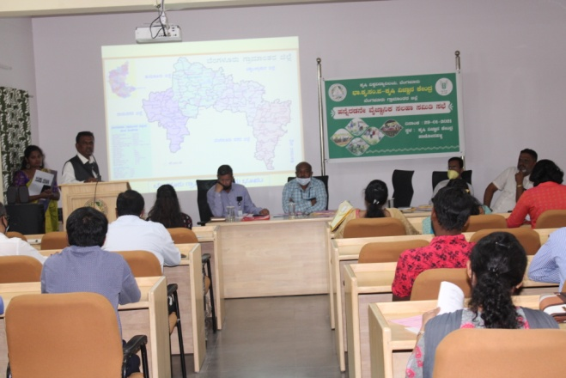 | 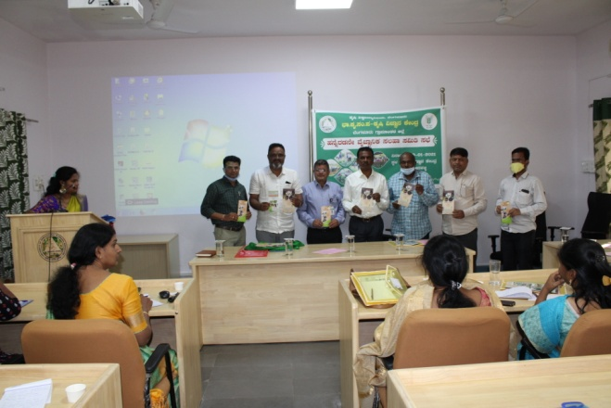
¸ÀzÀ¸ÀågÉÆA¢UÉ ªÀiÁ£Àå «¸ÀÛgÀuÁ ¤zÉðÃ±ÀPÀgÀ ZÀZÉð | UÀtåjAzÀ ªÀÄqÀaPÉUÀ¼À ©qÀÄUÀqÉ

¹jzsÁ£Àå ªÉÄÃ¼À

¢£ÁAPÀ 26.01.2021 gÀAzÀÄ PÀÈ¶ «eÁÕ£À PÉÃAzÀæ, ¨ÉAUÀ¼ÀÆgÀÄ UÁæªÀiÁAvÀgÀ f¯Éè ªÀÄvÀÄÛ PÀÈ¶ E¯ÁSÉ, PÀ£ÁðlPÀ ¸ÀPÁðgÀ EªÀgÀ ¸ÀAAiÀÄÄPÀÛ D±ÀæAiÀÄzÀ°è PÀÈ¶ «eÁÕ£À PÉÃAzÀæzÀ DªÀgÀtzÀ°è ¹jzsÁ£Àå ªÉÄÃ¼ÀªÀ£ÀÄß ºÀ«ÄäPÉÆ¼Àî¯ÁVvÀÄÛ. ¹jzsÁ£Àå ªÉÄÃ¼ÀªÀ£ÀÄß qÁ. J¸ï. gÁeÉÃAzÀæ ¥Àæ¸Ázï, ªÀiÁ£Àå PÀÄ®¥ÀwUÀ¼ÀÄ, PÀÈ¶ «±Àé«zÁå¤®AiÀÄ, ¨ÉAUÀ¼ÀÆgÀÄ EªÀgÀ CzsÀåPÀëvÉAiÀÄ°è ²æÃ Dgï. C±ÉÆÃPï, ªÀiÁ£Àå G¸ÀÄÛªÁj ¸ÀaªÀgÀÄ, ¨ÉAUÀ¼ÀÆgÀÄ UÁæªÀiÁAvÀgÀ f¯Éè, PÀ£ÁðlPÀ ¸ÀPÁðgÀ EªÀgÀÄ GzÁÏl£É ªÀiÁrzÀgÀÄ. ²æÃAiÀÄÄvÀ CgÀ«Azï, DqÀ½vÀ ªÀÄAqÀ½ ¸ÀzÀ¸ÀågÀÄ, PÀÈ¶ «±Àé«zÁå¤®AiÀÄ ¨ÉAUÀ¼ÀÆgÀÄ EªÀgÀÄ ªÀÄÄRå CwyUÀ¼ÁV ¨sÁUÀªÀ»¹zÀÝgÀÄ.
PÁAiÀÄðPÀæªÀÄzÀ°è PÀÈ¶ «eÁÕ£À PÉÃAzÀæzÀ »jAiÀÄ «eÁÕ¤ ºÁUÀÆ ªÀÄÄRå¸ÀÜgÀÄ, «eÁÕ¤UÀ¼ÀÄ, dAn PÀÈ¶ ¤zÉðÃ±ÀPÀgÀÄ, PÀÈ¶ G¥À ¤zÉðÃ±ÀPÀgÀÄ, ¸ÀºÁAiÀÄPÀ PÀÈ¶ ¤zÉðÃ±ÀPÀgÀÄUÀ¼ÀÄ, PÀÈ¶ C¢üPÁjUÀ¼ÀÄ, PÀÈ¶ E¯ÁSÉ, ¨ÉAUÀ¼ÀÆgÀÄ UÁæªÀiÁAvÀgÀ f¯Éè ºÁUÀÆ 450 d£À gÉÊvÀgÀÄ ¨sÁUÀªÀ»¹zÀÝgÀÄ.
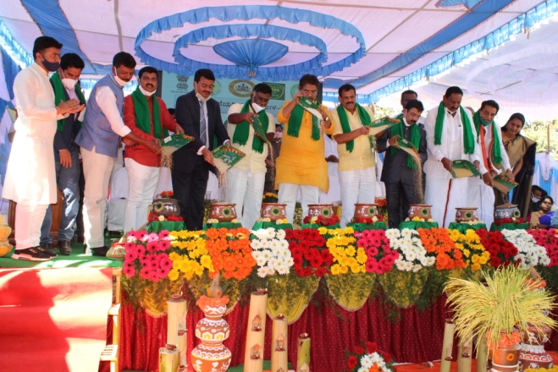 | 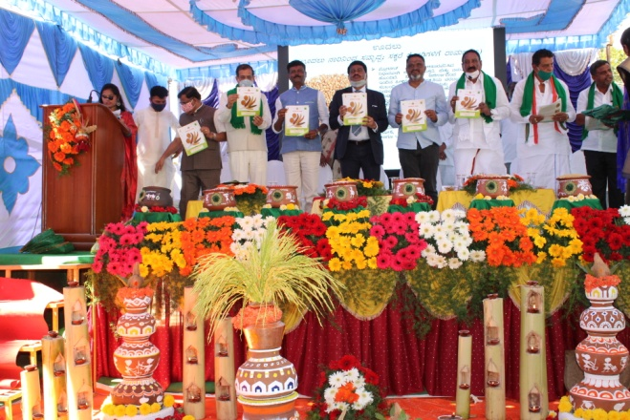
¹jzsÁ£Àå ªÉÄÃ¼ÀzÀ GzÁÏl£É | UÀtåjAzÀ ªÀÄqÀaPÉUÀ¼À ©qÀÄUÀqÉ

JgÉºÀÄ¼ÀÄ UÉÆ§âgÀ vÀAiÀiÁjPÉAiÀÄ PË±À¯Áå©üªÀÈ¢Þ vÀgÀ¨ÉÃw PÁAiÀÄðPÀæªÀÄ

£À«Ã£À GzÀåªÀÄUÀ¼À ªÀÄÆ®PÀ UÁæ«ÄÃt AiÀÄÄªÀd£ÀvÉUÉ fÃªÀ£ÉÆÃ¥ÁAiÀÄ ¨sÀzÀævÉ AiÉÆÃd£ÉAiÀÄrAiÀÄ°è 40 d£À UÁæ«ÄÃt AiÀÄÄªÀPÀjUÉ JgÉºÀÄ¼ÀÄ UÉÆ§âgÀ vÀAiÀiÁjPÉAiÀÄ PÀÄjvÀÄ DgÀÄ ¢£ÀUÀ¼À PË±À¯Áå©üüªÀÈ¢Þ vÀgÀ¨ÉÃw PÁAiÀÄðPÀæªÀÄªÀ£ÀÄß ¨ÉAUÀ¼ÀÆgÀÄ UÁæªÀiÁAvÀgÀ f¯Éè0iÀÄ PÀÈ¶ «eÁÕ£À PÉÃAzÀæzÀ°è ¢£ÁAPÀ 04.01.2021 jAzÀ 09.01.2021 gÀ ªÀgÉUÉ DAiÉÆÃf¸À¯ÁVvÀÄÛ. vÀgÀ¨ÉÃw PÁAiÀÄðPÀæªÀÄzÀ°è 12 vÁAwæPÀ C¢üªÉÃ±À£ÀUÀ¼À£ÀÄß ºÀ«ÄäPÉÆ¼Àî¯ÁVzÀÄÝ, Cwy G¥À£Áå¸ÀPÀgÁV gÉÃµÉä PÁ¯ÉÃdÄ, aAvÁªÀÄtÂ ªÀÄvÀÄÛ ¸ÁªÀAiÀÄªÀ PÀÈ¶ ¸ÀA±ÉÆÃzÀ£Á PÉÃAzÀæ, fPÉ«PÉ, ¨ÉAUÀ¼ÀÆgÀÄ «eÁÕ¤UÀ¼ÀÄ ¨sÁUÀªÀ»¹zÀÝgÀÄ. | 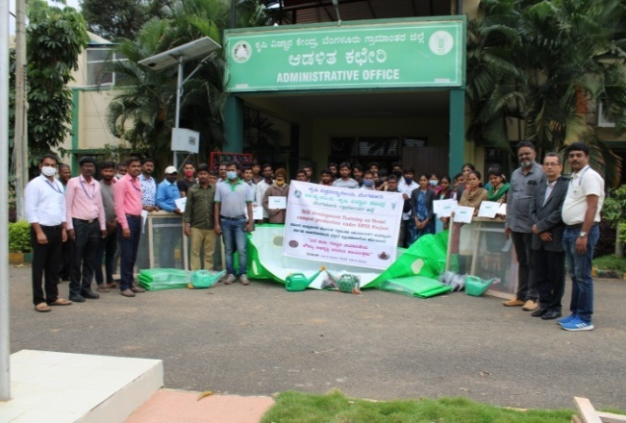  JgÉºÀÄ¼ÀÄ UÉÆ§âgÀ vÀAiÀiÁjPÉAiÀÄ PË±À¯Áå©üªÀÈ¢Þ vÀgÀ¨ÉÃw
vÀgÀ¨ÉÃwAiÀÄ°è UÁæ«ÄÃt AiÀÄÄªÀPÀgÀÄ UÉÆ§âgÀ vÀAiÀiÁjPÉAiÀÄ ««zsÀ ¥ÀzÀÞwUÀ¼ÀÄ, WÀ£À vÁådå vÀAiÀiÁjPÉ, JgÉºÀÄ¼ÀÄUÀ¼À ¸ÁPÁtÂPÉ, JgÉºÀÄ¼ÀÄ UÉÆ§âgÀ §¼ÀPÉAiÀÄ §UÉÎ PË±À®å ¥ÀqÉzÀgÀÄ. ²©gÁyðUÀ½UÉ JgÉºÀÄ¼ÀÄ UÉÆ§âgÀ vÀAiÀiÁjPÉUÉ ¨ÉÃPÁzÀ ¥ÀjPÀgÀUÀ¼ÁzÀ JgÉºÀÄ¼ÀÄ ¸ÁPÁtÂPÉ aÃ®, ¤Ãj£À PÁå£ï, dgÀr ªÀÄvÀÄÛ JgÉºÀÄ¼ÀÄUÀ¼À£ÀÄß «vÀj¸À¯Á¬ÄvÀÄ. vÀgÀ¨ÉÃwAiÀÄ°è UÁæ«ÄÃt AiÀÄÄªÀPÀjUÉ JgÉºÀÄ¼ÀÄ UÉÆ§âgÀ vÀAiÀiÁjPÉ¬ÄAzÀ GzÀåªÀÄ²Ã®vÉ gÀÆ¦¹PÉÆ¼ÀÄîªÀÅzÀ£ÀÄß w½¹PÉÆqÀ¯Á¬ÄvÀÄ.
PÀÈ¶ «eÁÕ£À PÉÃAzÀæ, ¨ÉAUÀ¼ÀÆgÀÄ UÁæªÀiÁAvÀgÀ f¯ÉèAiÀÄ ºÀ¢£ÉÊzÀÄ ªÀµÀðUÀ¼À ºÉeÉÓ UÀÄgÀÄvÀÄUÀ¼ÀÄ PÁAiÀÄðPÀæªÀÄ

PÀÈ¶ «eÁÕ£À PÉÃAzÀæ, ¨ÉAUÀ¼ÀÆgÀÄ UÁæªÀiÁAvÀgÀ f¯ÉèAiÀÄÄ ¥Àæ¸ÀÄÛvÀ 15 ªÀµÀðUÀ¼À£ÀÄß ¥ÀÇgÉÊ¸ÀÄwÛzÀÄÝ, ¤µÁ×ªÀAvÀ ¸ÉÃªÉAiÀÄ£ÀÄß PÀÈ¶ ¸ÀªÀÄÄzÁAiÀÄPÉÌ ¤ÃrzÉ. PÉÃAzÀæªÀÅ PÀÈ¶ vÀAvÀæeÁÕ£ÀUÀ¼À ªÀUÁðªÀuÉAiÀÄ°è ¥ÀæªÀÄÄR ¥ÁvÀæ ªÀ»¸ÀÄwÛzÀÄÝ, f¯ÉèAiÀÄ ¸ÀA±ÉÆÃzsÀ£É ªÀÄvÀÄÛ «¸ÀÛgÀuÁ ªÀåªÀ¸ÉÜUÀ¼À £ÀqÀÄªÉ ªÀÄÄRå PÉÆArAiÀiÁV PÁAiÀÄð¤ªÀð»¸ÀÄwÛzÉ. PÉÃAzÀæzÀ DgÀA¨sÀ¢AzÀ E°èAiÀÄªÀgÉUÉ ¸ÁxÀðPÀ ¸ÉÃªÉ ¸À°è¹, PÉÃAzÀæzÀ C©üªÀÈ¢ÞUÁV ±Àæ«Ä¹zÀ ¸ÀªÀÄ¸ÀÛ ¹§âA¢UÀ½UÉ zsÀ£ÀåªÁzÀUÀ¼À£ÀÄß w½¹, ¸À£Áä¤¸ÀÄªÀÅzÀÄ F PÁAiÀÄðPÀæªÀÄzÀ ªÀÄÆ® GzÉÝÃ±ÀªÁVzÉ.
PÁAiÀÄðPÀæªÀÄªÀÅ gÉÊvÀ VÃvÉAiÉÆA¢UÉ ¥ÁægÀA¨sÀªÁV, qÁ. ªÀÄAdÄ£Áxï, ©., «eÁÕ¤ (¸À¸Àå ¸ÀAgÀPÀëuÉ) EªÀgÀÄ PÁAiÀÄðPÀæªÀÄPÉÌ DUÀ«Ä¹zÀªÀgÀ£ÀÄß ¸ÁéUÀw¹zÀgÀÄ. qÁ. J.¦. ªÀÄ°èPÁdÄð£À UËqÀ, »jAiÀÄ «eÁÕ¤ ºÁUÀÆ ªÀÄÄRå¸ÀÜgÀÄ vÀªÀÄä ¥Àæ¸ÁÛªÀ£Á ¨sÁµÀtzÀ°è PÉÃAzÀæªÀÅ ¥ÁægÀA¨sÀªÁzÁV¤AzÀ E°èAiÀÄªÀgÉUÉ ¸ÉÃªÉ ¸À°è¹zÀ PÀÄ®¥ÀwUÀ¼ÀÄ, «¸ÀÛgÀuÁ ¤zÉðÃ±ÀPÀgÀÄ, ¤zÉðÃ±ÀPÀgÀÄ, PÀÈ¶ vÀAvÀæeÁÕ£À C¼ÀªÀrPÉ ¸ÀA±ÉÆÃzsÀ£Á PÉÃAzÀæ EªÀgÀÄUÀ¼À ¸ÉÃªÉAiÀÄ «ªÀgÀUÀ¼À£ÀÄß «ªÀj¹zÀgÀÄ. qÁ. «. ªÉAPÀl¸ÀÄ§æªÀÄtÂAiÀÄ£ï, ¤zÉðÃ±ÀPÀgÀÄ, PÀÈ¶ vÀAvÀæeÁÕ£À C¼ÀªÀrPÉ ¸ÀA±ÉÆÃzsÀ£Á PÉÃAzÀæ, ¨ÉAUÀ¼ÀÆgÀÄ ªÀÄvÀÄÛ EvÀgÉ UÀtågÀÄ ¢Ã¥À ºÀZÀÄÑªÀÅzÀgÀ ªÀÄÆ®PÀ PÁAiÀÄðPÀæªÀÄªÀ£ÀÄß GzÁÏn¹, ¨ÉAUÀ¼ÀÆgÀÄ UÁæªÀiÁAvÀgÀ f¯ÉèAiÀÄ PÀÈ¶ «eÁÕ£À PÉÃAzÀæªÀ£ÀÄß ªÀÄÄA¢£À ªÀµÀð¢AzÀ £ÉÊ¸ÀVðPÀ ¸ÀA¥À£ÀÆä®UÀ¼À ¤ªÀðºÀuÉAiÀÄ°è ±ÉæÃµÀÖvÁ PÉÃAzÀæªÀ£ÁßV C©üªÀÈ¢Þ ¥Àr¸À¯ÁUÀÄªÀÅzÀÄ JAzÀÄ w½¹zÀgÀÄ.
F ¸ÀAzÀ¨sÀðzÀ°è qÁ. JA. ¨ÉÊgÉÃUËqÀ, «¸ÀÛgÀuÁ ¤zÉðÃ±ÀPÀgÀÄ ªÀÄvÀÄÛ EvÀgÉ UÀtågÀÄ 15 ªÀµÀðUÀ¼À ºÉeÉÓ UÀÄgÀÄvÀÄUÀ¼À ¸ÀägÀt ¸ÀAaPÉUÀ¼À£ÀÄß (PÀ£ÀßqÀ ªÀÄvÀÄÛ EAVèÃµï ¥Àæw) ©qÀÄUÀqÉ ªÀiÁrzÀgÀÄ.
qÁ. PÉ. £ÁgÁAiÀÄt UËqÀ, «±ÁæAvÀ PÀÄ®¥ÀwUÀ¼ÀÄ, PÀÈ¶ «±Àé«zÁå¤®AiÀÄ, ¨ÉAUÀ¼ÀÆgÀÄ EªÀgÀÄ ªÀiÁvÀ£Ár gÉÊvÀgÀ DzÁAiÀÄªÀ£ÀÄß ¢éUÀÄt UÉÆ½¸ÀÄªÀÅzÀPÉÌ ¸ÀªÀÄUÀæ ¨ÉÃ¸ÁAiÀÄ ¥ÀzÀÞwAiÀÄ ªÀÄºÀvÀé ªÀÄvÀÄÛ gÉÊvÀgÀÄ vÀªÀÄä GvÀà£ÀßUÀ¼À£ÀÄß ªÀiÁgÁl ªÀiÁqÀ®Ä ¸ÀgÀPÀÄ DzsÁjvÀ ¸ÀAWÀUÀ¼À ªÀÄºÀvÀézÀ §UÉÎ w½¹zÀgÀÄ. £ÀAvÀgÀ EªÀgÀÄ PÀÈ¶ «eÁÕ£À PÉÃAzÀæzÀ ±ÁèWÀ¤ÃAiÀÄ ¸ÉÃªÉUÉ ¥Àæ±ÀA¸É ªÀåPÀÛ¥Àr¹zÀgÀÄ.
²æÃ J¸ï. gÁeÉÃAzÀæ ¥Àæ¸Ázï, ªÀiÁ£Àå PÀÄ®¥ÀwUÀ¼ÀÄ, PÀÈ¶ «±Àé«zÁå¤®AiÀÄ, ¨ÉAUÀ¼ÀÆgÀÄ EªÀgÀÄ PÀÈ¶ ¸ÀªÀÄÄzÁAiÀÄPÉÌ £ÀÆvÀ£À PÀÈ¶ vÀAvÀæeÁÕ£ÀUÀ¼À£ÀÄß ªÀUÁðªÀuÉ ªÀiÁqÀÄªÀÅzÀÄ, ªÀiÁgÀÄPÀmÉÖ ªÀåªÀ¸ÉÜ, UÁæ«ÄÃt ªÀiÁgÀÄPÀmÉÖUÀ¼À §UÉÎ w½¹zÀgÀÄ.
²æÃ ºÉZï. C¥ÀàAiÀÄåtÚ, ¥ÀæUÀw¥ÀgÀ gÉÊvÀgÀÄ, ºÁqÉÆÃ£ÀºÀ½î EªÀgÀÄ PÉÃAzÀæzÀ ¸ÁÜ¥À£É §UÉÎ £É£À¥ÀÅUÀ¼À£ÀÄß ¸Àäj¹zÀgÀÄ. qÁ. r.J¯ï. ¸Á«vÀæªÀÄä, rÃ£ï (PÀÈ¶), qÁ. f.J¸ï. £ÁUÀgÁeï, ¥ÁæzsÁå¥ÀPÀgÀÄ, ¹§âA¢ vÀgÀ¨ÉÃw WÀlPÀ, PÀÈ.«.«., ¨ÉA., qÁ. f. F±ÀégÀ¥Àà, qÁ. n.PÉ. ¥Àæ¨sÁPÀgÀ ±ÉnÖ, qÁ. J£ï. £ÁUÀgÁd, qÁ. PÉ. dUÀ¢Ã±ÀégÀ, qÁ. JA.J¸ï. £ÀlgÁdÄ, qÁ. J£ï.J¸ï. ²ªÀ°AUÉÃ UËqÀ «±ÁæAvÀ «¸ÀÛgÀuÁ ¤zÉðÃ±ÀPÀgÀÄUÀ¼ÀÄ, qÁ. J¸ï. ¥Àæ¨sÀÄ PÀÄªÀiÁgï, «±ÁæAvÀ ¤zÉðÃ±ÀPÀgÀÄ, PÀÈ¶ vÀAvÀæeÁÕ£À C¼ÀªÀrPÉ ¸ÀA±ÉÆÃzsÀ£Á PÉÃAzÀæ, ¨ÉAUÀ¼ÀÆgÀÄ, qÁ. J¸ï.«. ¸ÀÄgÉÃ±ï, qÁ. f.JA. ¸ÀÄfvï, qÁ. J£ï. gÁdtÚ, qÁ. PÉ. J£ï. ²æÃ¤ªÁ¸À¥Àà PÉÃAzÀæzÀ »A¢£À ªÀÄÄRå¸ÀÜgÀÄUÀ¼ÀÄ ªÀÄvÀÄÛ PÉÃAzÀæ ¥ÁægÀA¨sÀªÁzÁV¤AzÀ PÉÃAzÀæzÀ°è ¸ÉÃªÉ ¸À°è¹zÀ J¯Áè ¹§âA¢UÀ¼ÀÄ PÁAiÀÄðPÀæªÀÄzÀ°è ¨sÁUÀªÀ»¹zÀÝgÀÄ. F J¯Áè UËgÀªÁ¤évÀjUÀÆ PÀÈ¶ «eÁÕ£À PÉÃAzÀæzÀ ªÀw¬ÄAzÀ ¸À£Áä¤¸À¯Á¬ÄvÀÄ. PÁAiÀÄðPÀæªÀÄªÀ£ÀÄß DAiÉÆÃf¸À®Ä £ÉgÀªÀÅ ¤ÃrzÀ J¯Áè ¥ÁæAiÉÆÃdPÀgÀÄ ªÀÄvÀÄÛ ¥ÀæUÀw¥ÀgÀ gÉÊvÀgÀ£ÀÄß ¸À£Áä¤¸À¯Á¬ÄvÀÄ.
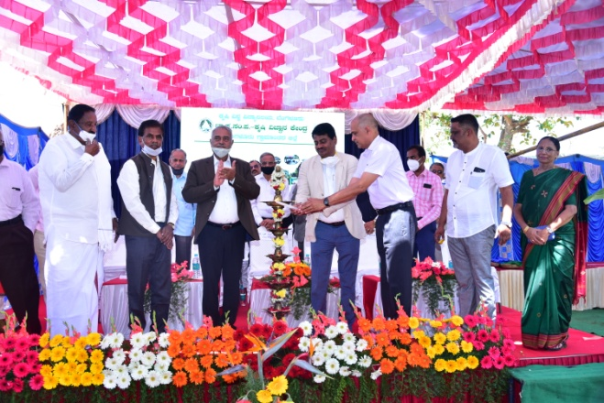 | 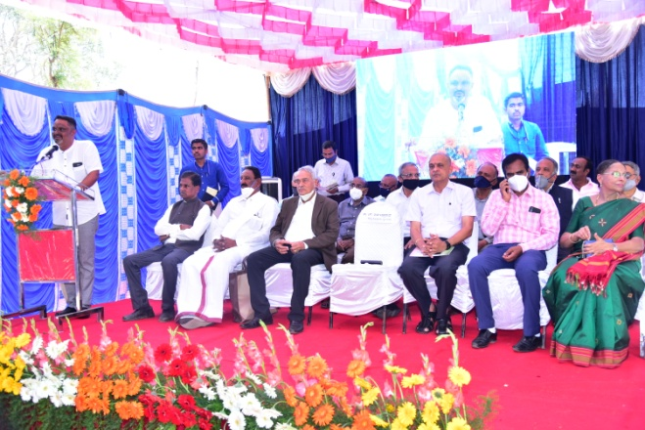
15 ªÀµÀðUÀ¼À ºÉeÉÓ UÀÄgÀÄvÀÄUÀ¼ÀÄ PÁAiÀÄðPÀæªÀÄzÀ GzÁÏl£É | »jAiÀÄ «eÁÕ¤ ºÁUÀÆ ªÀÄÄRå¸ÀÜjAzÀ PÁAiÀÄðPÀæªÀÄzÀ ¥Àæ¸ÁÛªÀ£É
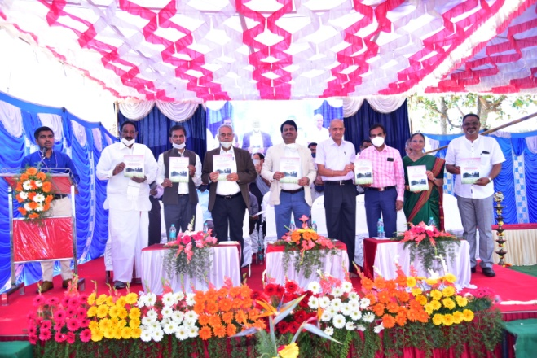 | 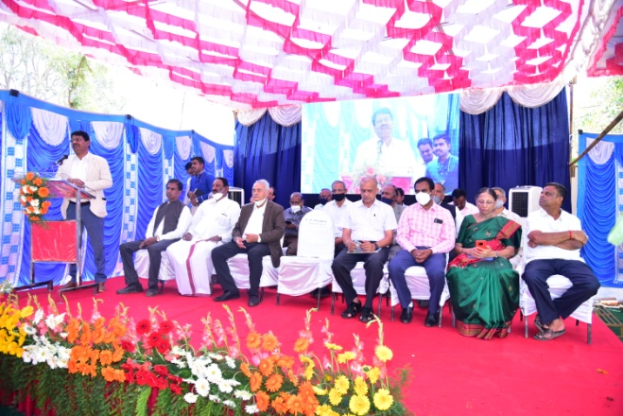
¸ÀägÀt ¸ÀAaPÉ ©qÀÄUÀqÉ | ªÀiÁ£Àå PÀÄ®¥ÀwUÀ¼À £ÀÄr

PÀÈ¶ «eÁÕ£À PÉÃAzÀæzÀ°è ®¨sÀå«gÀÄªÀ EvÀgÉ ¸ÉÃªÉUÀ¼ÀÄ
- ªÀÄtÄÚ ªÀÄvÀÄÛ ¤Ãj£À ªÀiÁzÀjUÀ¼À «±ÉèÃµÀuÉ ºÁUÀÆ ªÀÄtÂÚ£À DgÉÆÃUÀå ªÀÄvÀÄÛ ¤Ãj£À ¤ªÀðºÀuÉUÉ ¸ÀÆPÀÛ ¸À®ºÉ
- gÉÆÃUÀ ªÀÄvÀÄÛ QÃl¨Á¢üvÀ VqÀUÀ¼À «±ÉèÃµÀuÉ ªÀÄvÀÄÛ ¸ÀªÀÄUÀæ ¦ÃqÉ ¤ªÀðºÀuÉ ¥ÀzÀÝwUÀ¼À §UÉÎ ¸À®ºÉ
- UÀÄtªÀÄlÖzÀ £À¸Àðj VqÀUÀ¼À GvÁàzÀ£É ªÀÄvÀÄÛ ªÀiÁgÁl ºÁUÀÆ £À¸Àðj ¤ªÀðºÀuÉUÉ ¸À®ºÉ
- QgÀÄzsÁ£Àå ¸ÀA¸ÀÌgÀuÁ WÀlPÀ ªÀÄvÀÄÛ PÀÈ¶ «eÁÕ£À PÉÃAzÀæzÀ ªÀiÁgÁl ªÀÄ½UÉ
- ºÉÆAUÉ JuÉÚ, »Ar ªÀÄvÀÄÛ eÉÊ«PÀ EAzsÀ£À GvÁàzÀ£É ªÀÄvÀÄÛ ªÀiÁgÁl
vÁAwæPÀ ªÀiÁ»w ªÀÄvÀÄÛ ªÀiÁgÁl ¸ÉÃªÉ
- gÉÊvÀgÀ 100 ªÀÄtÄÚ ªÀÄvÀÄÛ 61 ¤Ãj£À ªÀiÁzÀjUÀ¼À£ÀÄß «±ÉèÃµÀuÉ ªÀiÁr, ¸ÀÆPÀÛ ¸À®ºÉ ¸ÀÆa¸À¯ÁVzÉ
- GvÀÛªÀÄ UÀÄtªÀÄlÖzÀ 130 vÉÆÃlUÁjPÁ £À¸Àðj VqÀUÀ¼À ªÀiÁgÁl

ªÀÄÄRå ¸ÀA¥ÁzÀPÀgÀÄ  qÁ. ªÀÄ°èPÁdÄð£À UËqÀ, J.¦  »jAiÀÄ «eÁÕ¤ ºÁUÀÆ ªÀÄÄRå¸ÀÜgÀÄ  ¸ÀA¥ÁzÀPÀgÀÄ ªÀÄvÀÄÛ ¸ÀºÀ ¸ÀA¥ÁzÀPÀgÀÄ  qÁ. ©. ªÀÄAdÄ£ÁxÀ, «eÁÕ¤ (¸À¸Àå ¸ÀAgÀPÀëuÉ)  qÁ. ªÉAPÀmÉÃ UËqÀ, eÉ, «eÁÕ¤ (¨ÉÃ¸ÁAiÀÄ ±Á¸ÀÛç)  qÁ. «ÃgÀ£ÁUÀ¥Àà, ¦., «eÁÕ¤ (ªÀÄtÄÚ «eÁÕ£À)  qÁ. ªÉÊ. r. avÀæ, «eÁÕ¤ (PÀÈ¶ «¸ÀÛgÀuÉ)  ²æÃ J£ï. dUÀ¢Ã±ï, PÉëÃvÀæ ªÀåªÀ¸ÁÜ¥ÀPÀgÀÄ  ²æÃªÀÄw ªÀÄAdÄ¼À ©.«.,  PÁAiÀÄðPÀæªÀÄ ¸ÀºÁAiÀÄPÀgÀÄ (¥ÀæAiÉÆÃUÁ®AiÀÄ)  ²æÃªÀÄw ¸ÀÄPÀ£Àå f.«., PÁAiÀÄðPÀæªÀÄ ¸ÀºÁAiÀÄPÀgÀÄ (UÀtPÀ AiÀÄAvÀæ) | ºÉaÑ£À ªÀiÁ»wUÁV ¸ÀA¥ÀQð¹  »jAiÀÄ «eÁÕ¤ ºÁUÀÆ ªÀÄÄRå¸ÀÜgÀÄ  ¨sÁ.PÀÈ.C.¥À.-PÀÈ¶ «eÁÕ£À PÉÃAzÀæ, ºÁqÉÆÃ£ÀºÀ½î,  zÉÆqÀØ§¼Áî¥ÀÅgÀ vÁ®ÆèPÀÄ  ¨ÉAUÀ¼ÀÆgÀÄ UÁæªÀiÁAvÀgÀ f¯Éè.  zÀÆgÀªÁtÂ ¸ÀASÉå : 9449866928  «ÄAZÀAZÉ : kvkbrd@gmail.com, CAvÀeÁð® vÁt: www.kvkbrd.org  UÉ,  ---------------------------------  ---------------------------------  ---------------------------------

